七年级上《9.3平行四边形（2）》
执教：高如玉 授课班级：初二（1）班 时间：2021年3月8日
【教学目标】
1．探究平行四边形的判定条件．
2．运用平行四边形的判定条件来进行说明一个四边形是平行四边形．
3．经历操作、探索、合作、交流等活动，营造和谐、平等的学习氛围．
【重、难点】
重点：运用平行四边形的判定条件进行说明一个四边形是平行四边形
难点：有条理的表达几何过程
【教学过程】
一、问题情境
（1）回忆平行四边形的概念；
（2）在方格纸上画两条互相平行并且相等的线段AD、BC，连接AB、DC．
你能证明所画四边形ABCD是平行四边形吗？
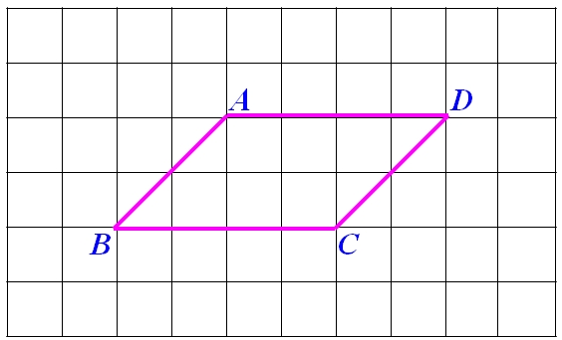

定理：

二、活动探究
在四边形ABCD中，AB=CD,AD=BC.四边形ABCD是平行四边形吗？请证明.

定理：
三、例题讲解
例1．如图，在四边形ABCD中，∠A=∠C，∠B=∠D，四边形ABCD是否是平行四边形？为什么？

例2．已知:如图,在□ABCD中,点E、分别在AD、BC上，且AE=CF.
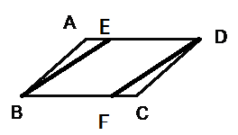
求证：四边形BFDE是平行四边形.

反馈练习：课本P68 练习1,2,3

四、拓展延伸
1．如图，在□ABCD中，AE⊥BD，CF⊥BD，垂足分别是E、F，四边形AECF是平行四边形吗？为什么？

2．在四边形ABCD中，AD∥BC，且AD＞BC，BC=6cm，P、Q分别从A、C同时出发，P以1cm/s的速度由A向D运动，Q以2cm/s的速度由C出发向B运动，几秒后四边形ABQP是平行四边形？

五、小结：
（1）这节课你有什么收获？
（2）你还有什么困惑？

六：课后作业 ： 补充习题

七、教学反思：

15分钟课堂检测（2-20）----9.3平行四边形（1）
班级 姓名
（一）选择、填空
1. 已知：四边形ABCD中，AB∥CD，要使四边形ABCD为平行四边形，需添加一个条件是： （只需填一个你认为正确的条件即可）

2．不能确定四边形是平行四边形的条件是（ ）
A. 两组对边分别相等
B. 一组对边平行且相等
C. 一组对边平行，一组对角相等
D. 一组对边平行， 另一组对边相等

3．下列两个图形，可以组成平行四边形的是（ ）
A.两个等腰三角形 B. 两个直角三角形
C. 两个锐角三角形 D. 两个全等三角形

4．如图，在△ABC中，D是BC边上的中点，F、E分别是AD及其延长线上的点，CF∥BE。
（1）试说明△BDE≌△CDF
（2）请连接BF、CE，试判断四边形BECF是何种特殊四边形，并说明理由.

5、如图，在平行四边形ABCD中，AE⊥BD，CF⊥BD，垂足分别是E、F，四边形AECF是平行四边形吗？为什么？

．

